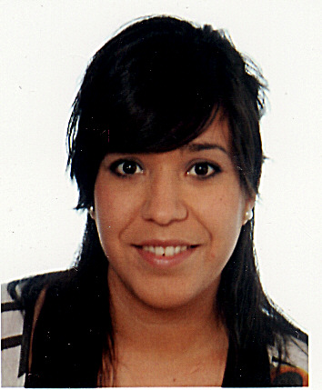
CURRICULUM

Datos personales:

Nombre y Apellidos: Virginia Nieves Morales
Fecha y lugar de nacimiento: 9 de Mayo de 1984 en Toledo
DNI: 6269220-H
Dirección: C/ Alameda, nº 7, 45710, Madridejos (Toledo)
Teléfono de contacto: 627525335
Dirección de correo electrónico: virgi_nieves@hotmail.com

Formación académica:

Ingeniero de Caminos, Canales y Puertos por la Universidad de Castilla La Mancha (septiembre 2002 – septiembre 2010)
Master universitario de Prevención de Riesgos Laborales por la universidad Francisco de Vitoria (Septiembre 2013 – Junio 2014)

Idiomas:

- INGLÉS Nivel Advanced
- FRANCÉS Nivel elemental

Informática:

Conocimientos a nivel de usuario de:

- Ofimática: Word, Excel, Power Point, Latex, Acrobat...
- Dibujo y Diseño: AutoCad
- Cálculo de estructuras: SAP2000, Ansys...
- Cálculo matemático: Mathematica, Matlab...
- Planificación Técnica y Económica: Project, Sispre, …
- Cálculo y modelización Hidrológica e Hidráulica: HEC-Ras, HEC-HMS...
- Internet

Experiencia profesional:

- Como Becario en Prácticas durante los meses de Julio-Agosto de 2007 en la empresa consultora Técnicos en Construcción TECO, S.L
- Como Becario en Prácticas durante los meses de Julio- Agosto de 2008 en la empresa consultora Técnicos en Construcción TECO, S.L
- Como Becario en Prácticas durante los meses de Junio-Julio-Agosto de 2009 en la empresa consultora Técnicos en Construcción TECO, S.L
- Profesor Matemáticas, física y contabilidad en ACADEMIA JESMAY, desde Octubre 2010 hasta septiembre 2011
- Jefe de Conservación y Explotación en la autovía A-42 y carretera N-401 en Toledo. Empresa Carija S.A. y Obras, caminos y asfaltos S.A. (U.T.E.) de septiembre 2011 – Mayo 2012.
- Jefe de Operaciones en autovía A-42 y carretera N-401 en Toledo. Empresa Carija S.A. y Obras, caminos y asfaltos S.A. (U.T.E.) de Mayo 2012 – Noviembre 2013.
- Jefe departamento de Carreteras en AEROYUR Mantenimientos y servicios S.L, de Junio 2014 - actualidad

Otros datos de interés:

- Carné de conducir tipo B desde Diciembre 2006. Coche propio.

En Toledo, Agosto 2014.

